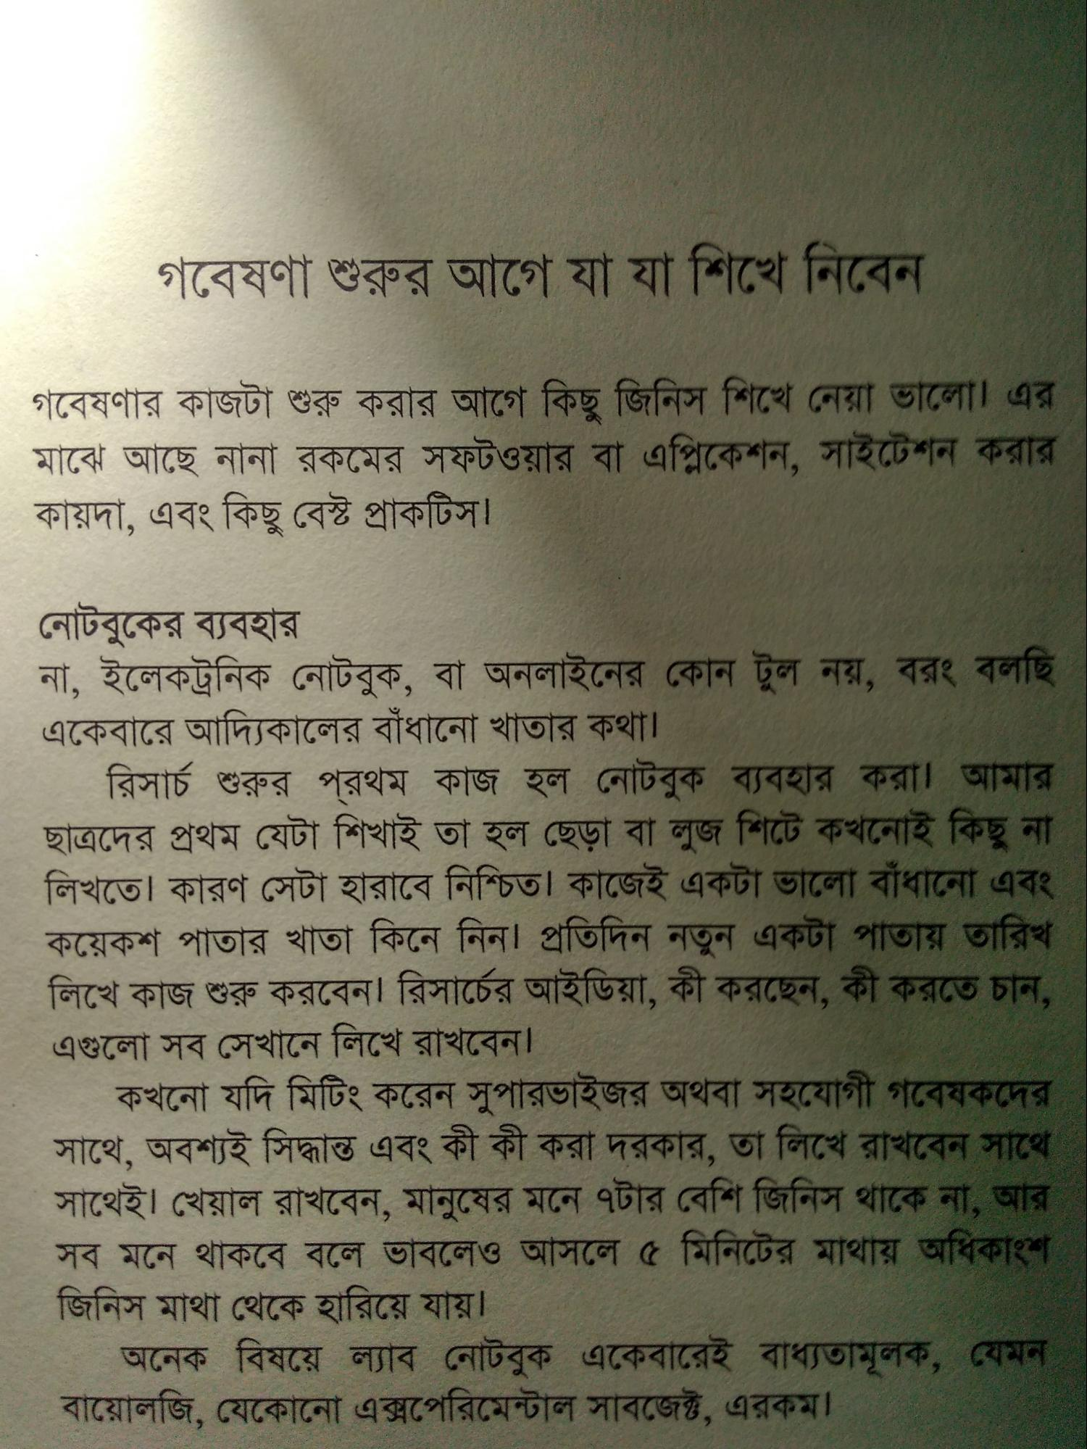

গবেষণা শুরুর আগে যা যা শিখে নিবেন।

গবেষণার কাজটা শুরু করার আগে কিছু জিনিস শিখে নেয়া ভালো| এর মাঝে আছে নানা রকমের সফটওয়ার বা এপ্লিকেশন, সাইটেশন করার কায়দা, এবং কিছু বেষ্ট প্রাকটিস।

নোটবুকের ব্যবহার না, ইলেকট্রনিক নোটবুক, বা অনলাইনের কোন টুল নয়, বরং বলছি একেবারে আদ্যিকালের বাঁধানো খাতার কথা। রিসার্চ শুরুর পরথম কাজ হল নোটবুক ব্যবহার করা আমার ছাত্রদের প্রথম যেটা শিখাই তা হল ছোড়া বা লুজ শিটো কখনোই কিছু না। DBS BBB BB BBB BBBBBJ BB BB S SB uSSSJS কয়েকশ পাতার খাতা কিনে নিন। প্রতিদিন নতুন একটা পাতায় তারিখ লিখে কাজ শুরু করবেন। রিসার্চের আইডিয়া, কী করছেন, কী করতে চান। এগুলো সব সেখানে লিখে রাখবেন। কখনো যদি মিটিং করেন সুপারভাইজর অথবা সহযোগী গবেষকদের সাথে, অবশ্যই সিদ্ধান্ত এবং কী কী করা দরকার, তা লিখে রাখবেন না। সাথেই খেয়াল রাখবেন, মানুষের মনে ৭টাির বেশি জিনিস থাকে না । সব মনে থাকবে বলে ভাবলেও আসলে ৫ মিনিটের মাথায় অধিবাসী জিনিস মাথা থেকে হারিয়ে যায়। অনেক বিষয়ে ল্যাব নোটবুক একেবারেই বাধ্যতামূলক বায়োলজি, যেকোনো এক্সপেরিমেন্টাল সাবজেক্ট, এরকম।